Урок 42. Тема: Решение задач и уравнений. Закрепление Учусь слушать и объяснять на уроке. |  |  | Школа: КГУ «Макинская средняя школа № 5»
Дата: 23.11.2017 г |  |  | Ф.И.О. педагога: Баитова Галия Рахимовна  1 категория,высшее обр-ие учитель нач.кл.
Класс: 2 «Д» КРО |  |  | Количество  присутствующих: 6 | Количество  отсутствующих: 6
Цель обучения |  | 2.1.2.8. Применять алгоритм сложения и вычитания двузначных  чисел.  2.5.1.1.** Моделировать в виде таблицы, схемы, краткой записи  задачи.  2.5.1.7.** Моделировать и решать задачи в 1 действии.  2.5.1.8.** Моделировать решение уравнений в виде числового выражения.  выражения и отдельных действий.
Предполагаемый  результат |  | Все учащиеся будут:
Предполагаемый  результат |  | производить вычисления с двузначными числами письменным  способом, выполнять проверку.
Предполагаемый  результат |  | Многие учащиеся будут:
Предполагаемый  результат |  | применять алгоритм сложения и вычитания для письменных  приемов вычислений.
Предполагаемый  результат |  | Некоторые учащиеся будут:
Предполагаемый  результат |  | выполнять все вычисления без ошибок, находить или составлять  примеры вычислений данного вида.
Языковая цель |  | Учащиеся могут:  комментировать различные способы решения задачи на вычитание  числа из суммы.Задача на вычитание числа из суммы.
коррекционные |  | коррекция процессов познавательной деятельности, мелкой моторики пальцев рук, корректировать произносительные навыки;  умение слушать ответы своих одноклассников, любовь к животным и птицам.
образовательные: |  | развивать навыки устного счета,отрабатывать навыки сложения и вычитания.  воспитательные:воспитывать интерес к учебе, к предмету;  воспитывать самостоятельность;
Предшествующие  знания |  | Алгоритм сложения и вычитания двузначных чисел в случаях дополнения до полных десятков.
План
Планируемое  время | Запланированная деятельность |  |  |  | Ресурсы
0-5 | Дыхательная гимнастика  - Мотивация. (Встаньте ровно, дышите свободно).  - - Задуйте свечу.  - -Задуйте три свечи.  - -Задуйте много маленьких именинных свечей.  - - Побрызгайте бельё водой (в один приём, три, пять).  - - Восхититесь ароматом цветущих растений.  РЕЧЕВАЯ ЗАРЯДКА.  Слушайте внимательно, говорите хорошо звуки. - Какой дежурный звук? (вариант речевой зарядки)  зарядки)  Ша-ша-уменьшаемое  Ши-ши-пиши  Шу-шу-пишу  Ше-ше-решение  Я решаю задачу. |  |  |  | Раздаточный материал (карточки с примерами) линейки для решения пример

 | Побрызгайте бельё водой (в один приём, три, пять).  - Восхититесь ароматом цветущих растений.  Речевая зарядка.  Ша-ша-уменьшаемое  Ши-ши-пиши  Шу-шу-пишу  Ше-ше-решение  Я решаю задачу.  Вопросы классу.Устный счет:  Я назову ряд чисел.Одно число пропущено.Догадайтесь какое? (1,2,4,5,6)-ответ-3, (7,6,4,3,2), (3,4,5,7) ответ-6.  Два числа переставлены местами.Какие?  2,3,4,6,5,7 (5),1,3,2,4,5,6 (3), 1,2,3,5,4,6 (4).  Какое число на 1 больше 5? (6), на 1 меньше 7 (6).2+2=4,4+4=8,10+10=20,40+5=45,100+20=120,90+1=91,20-20=0,100-100=0 70+6=76,99+1=100,50-50=0. | Сигнальные карточки.  Цветы,геометрические фигуры,доска ГЕОКОНТ (геометрический контур) методика Воскобовича
6-11 | Актуализация. Повторение изученного материала.  Мозговая гимнастика. «Качание головой» - (30 сек).  Цель: Упражнение стимулирует мозговую деятельность.  Расслабьтесь, дышите глубоко, уроните голову на плечи. Голова медленно качается из стороны в сторону, подбородок вычерчивает слегка изогнутую линию на груди по мере расслабления шеи  Работа в тетрадях. Откройте тетради.- Запишите число, классная работа.Математический диктант.  Запишите число, у которого 4 дес. 5 ед. (45)  Запишите число,у которого 1 дес.6 ед. (16)  Запишите число, которое стоит за числом 42 (43)  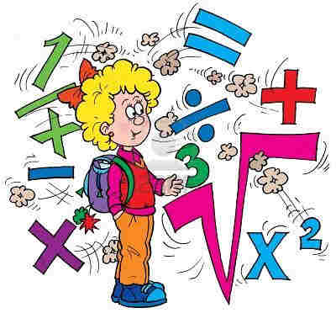  Запишите примеры.  -1 слаг. – 22 22  -2 слаг.- 55 +55  Чему равна сумма ? 77  Уменьшаемое-67, 67  вычесть вычитаемое-42 - 42  Разность? 25  Проверка диктанта. (Внимание на экран) Слайд 9  «Ленивые восьмерки». (30 сек)  Цель: Упражнение активизирует структуру мозга, обеспечивает запоминание, повышает устойчивость внимания.  Нарисовать в воздухе в горизонтальной плоскости «восьмерки» по три раза каждой рукой, а затем обеими руками.  - Ребята, к нам пришла Красная Шапочка, она просит, чтобы мы помогли ей дойти до бабушки. Но для этого нужно справиться с трудностями.  Слайд 10 | Эталон для  проверки.
12-31 | Решение уравнений - Зашла Красная Шапочка в лес, а на дороге лежат поваленные ветром деревья, чтобы их убрать, нужно решить уравнения:  х+4=25 х-4=26  х=25-4 х=26+4  х= 21 х=30  4) «Гимнастика для глаз».  Цель: Профилактика нарушения зрения.  «Плавно глазками моргаем,  А потом их закрываем.  Чтобы было больше силы,  К ним ладошки приложили.  Раз, два, три, четыре, пять!  Глазки можно открывать  - Молодцы, Красная Шапочка прошла через лес.  Идет она дальше, а навстречу ей…(волк).  Волк пропустит Красную Шапочку, если мы решим задачу.  Решение задачи.  На берёзе сидело 14 птиц, на дубе на 6 птиц больше.Сколько птиц всего сидело? Ответ:20 птиц сидело.Что нам известно? Как это называется? (условие задачи) - Молодцы! Правильно решили задачу, а сейчас мы отдохнем и опять решать начнем.  Слайд 13 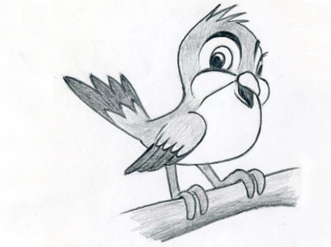  Физминутка.  Мы капусту режем, режем!  – Мы морковку трем, трем!  – Мы капусту солим, солим!  – Мы капусту жмем, жмем!  Красная Шапочка перешла речку и пошла  дальше. Она увидела полянку, а на ней растут цветы. Красная Шапочка захотела нарвать цветов бабушке, но цветы необычные. На них записаны  примеры на сравнение. Упражнение на сравнение чисел и поможем собрать букет: Слайд 15.  16 >10. 10 = 10 17 < 19  - Молодцы, ребята! Вот какой букет Красная Шапочка подарит бабушке.  Постановка цели (проблемная ситуация).  Задание №1 из учебника, выполняя роль создания  проблемной ситуации, служит подготовкой к открытию  нового знания. Ученики в парах по очереди рассказывают  друг другу, как собираются выполнить задание №1 (а) и  1 (б).  В первом случае необходимо определить сумму. Для этого  применяется действие «сложение». Во втором случае  необходимо определить разность, для этого используется  действие «вычитание». Так как уменьшаемое представлено  суммой двух слагаемых, значение разности подсчитывается  вычитанием вычитаемого из суммы двух слагаемых.  Ученики должны обратить внимание на то, что  уменьшаемое в таблице №1(б) представлено суммой тех же  слагаемых, что и в таблице №1 (а). Поэтому ученик,  выполняющий задание №1(б) может использовать  подсчитанные результаты суммы, которые получил ученик,  выполняющий задание №1(а), предварительно убедившись  в их правильности.  Учитель спрашивает:  –Как еще можно выполнить задание №1(б)? | Учебник.
32-37 | - Дыхательное упражнение.  - Глубокий вдох (вдыхать цветы КШ)  - Во время вдоха медленно поднять прямые руки до уровня груди ладонями вперед.  - Задержать дыхание. Во время задержки дыхания сконцентрировать внимание на середине ладоней (ощущение “горячей монетки” в центре ладони).  - Медленный выдох. Выдыхая, рисовать перед собой обеими руками одновременно геометрические фигуры (квадраты, треугольники, круги).  Слайд 12. До домика осталось совсем близко. Но надо еще вспомнить, какие геометрические фигуры вы знаете? Какая это геометрическая фигура? (квадрат, круг, треугольник,…). | Учебник.
Назовите геометрические фигуры.Посмотрите и скажите, сколько треугольников в домике? (ответ:13 треугольников). Слайд 17

Начертите ломаную из трех звеньев: Слайд 18
4см, 2см, 5см.

37-39 | Подведение итога урока. Слайд 19  - Вот и закончилось ваше сказочное путешествие, Красная Шапочка пришла в гости к Бабушке! А теперь подведём итоги урока. Слайд 20  Вопросы к классу  - Что делали на уроке? (считали, решали примеры, задачу, писали математический диктант, сравнивали числа, помогали Красной Шапочке)  - Как работали на уроке? (ребята оценивают свою работу на уроке) сигнальными карточками  -Что мы поставим сегодня…  - Да, вы все молодцы, хорошо работали на уроке… Вы помогли Красной Шапочке дойти до бабушки и справились со всеми трудностями. Слайд 20  (угощение сладостями от Красной Шапочки)  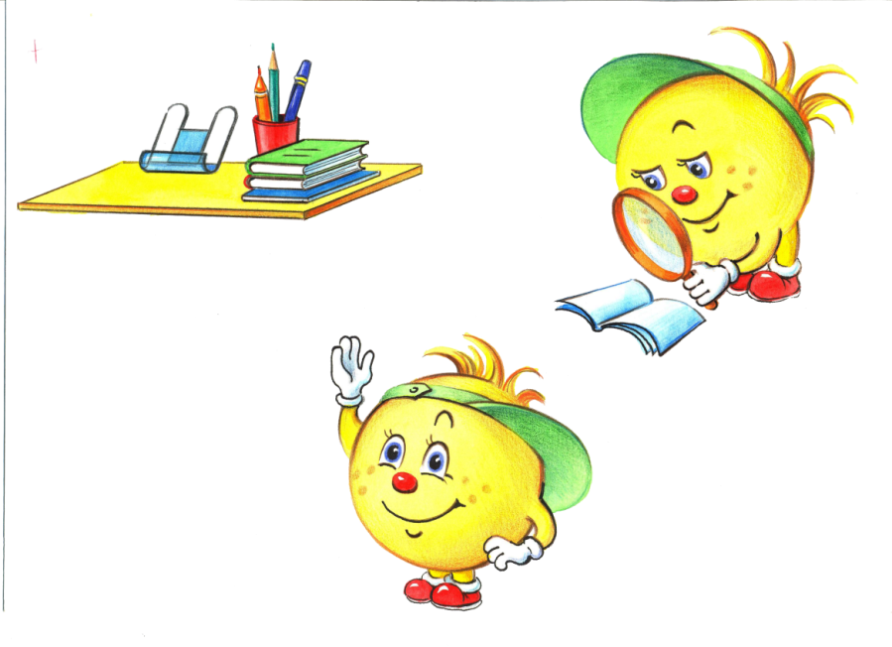
40 | Рефлексия. Учитель раздает ученикам сигнальные карточки  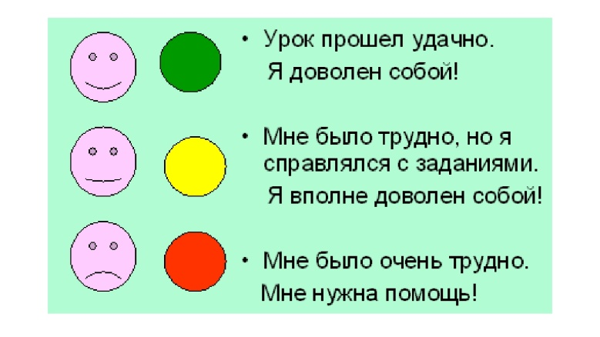  Спасибо за работу. Урок окончен.  До свидания. | Сигнальные карточки

